ПЕРИОДИЧНОСТЬ МЫТЬЯ РУК
- перед началом работы;
- при переходе от одной операции к другой;
- после посещения туалета;
- после каждого перерыва
СХЕМА МЫТЬЯ РУК:

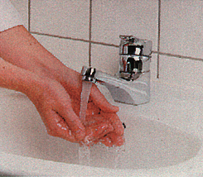 | 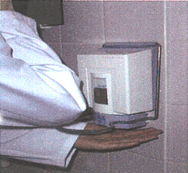 | 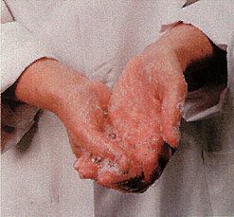 | 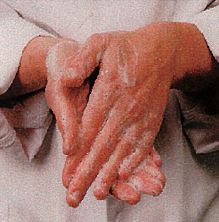
Намочите руки в теплой воде, оставьте воду течь | Выдавите мыло из диспенсера | Хорошо намыльте руки и потирайте в течении 30 секунд | Потрите руки друг о друга
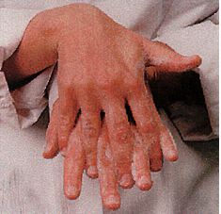 | 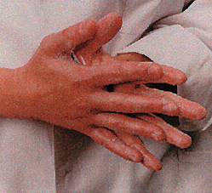 | 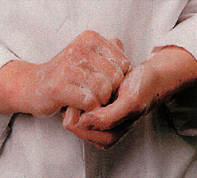 | 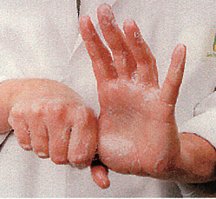
Между пальцами | Кончики пальцев | Со сжатыми пальцами | Большие пальцы
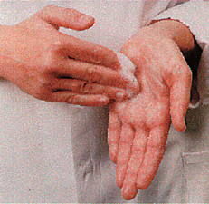 | 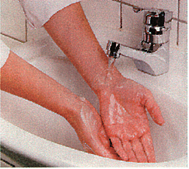 | 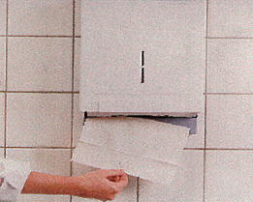 | 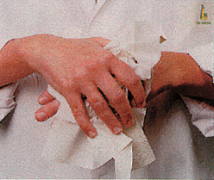
Кончики пальцев в ладони | Сполоснуть водой от запястья | Возьмите бумажные полотенца | Высушите ладонь и тыльную часть руки
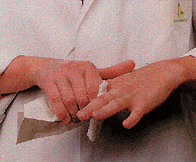 |  | 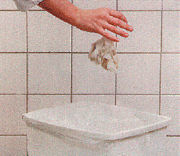
Высушите пальцы и вокруг ногтей. Этим же полотенцем закройте кран для воды. Не касайтесь крана чистыми руками! |  | Выкиньте полотенце  не касаясь корзины!
ПРАВИЛА МЫТЬЯ РУК

